BẢN ĐỔ CẤP ĐỘ DỊCH TRÊN ĐỊA BÀN HUYỆN KIM ĐỘNG
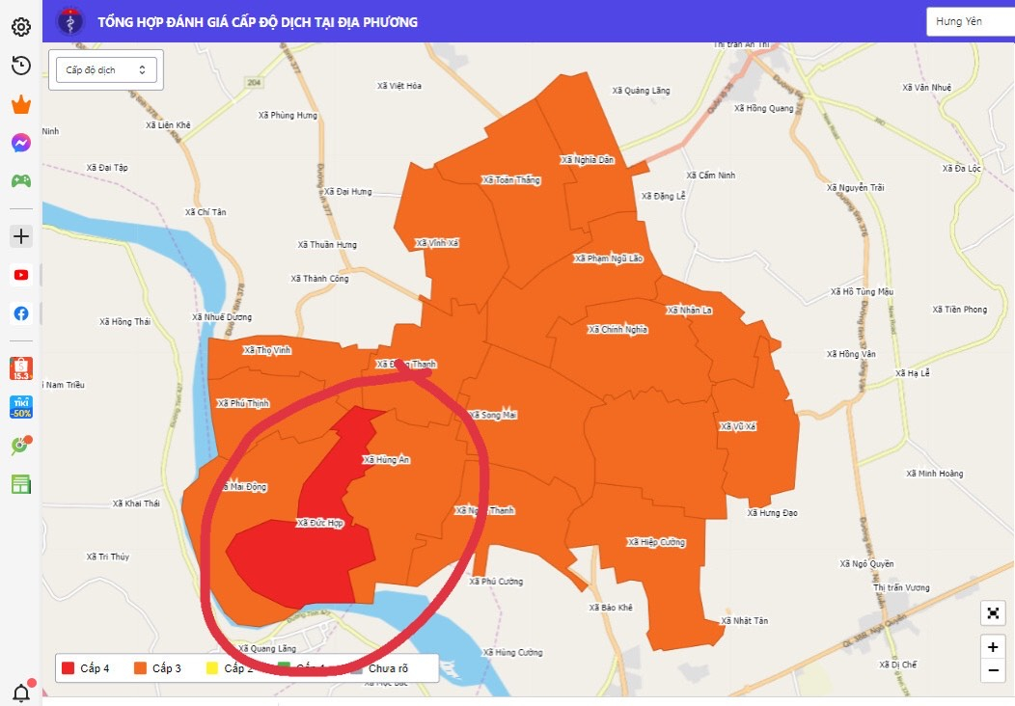
Ghi chú: Màu đỏ sẫm là vùng nguy cơ rất cao thuộc xã Đức Hợp đã được khoanh vùng đỏ.

